Donnerstags-Ausfahrten 2020: Drittes Mail vom 16.April

Ciao zäme
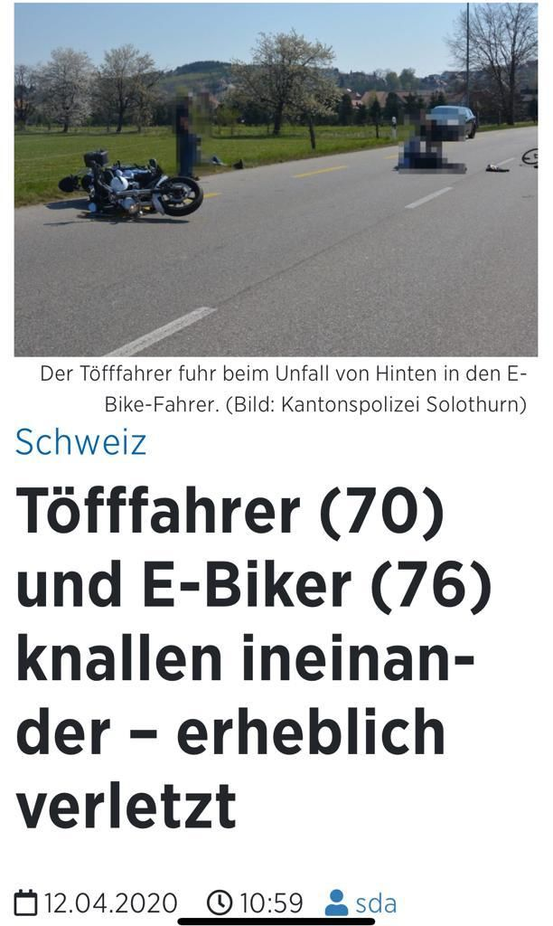
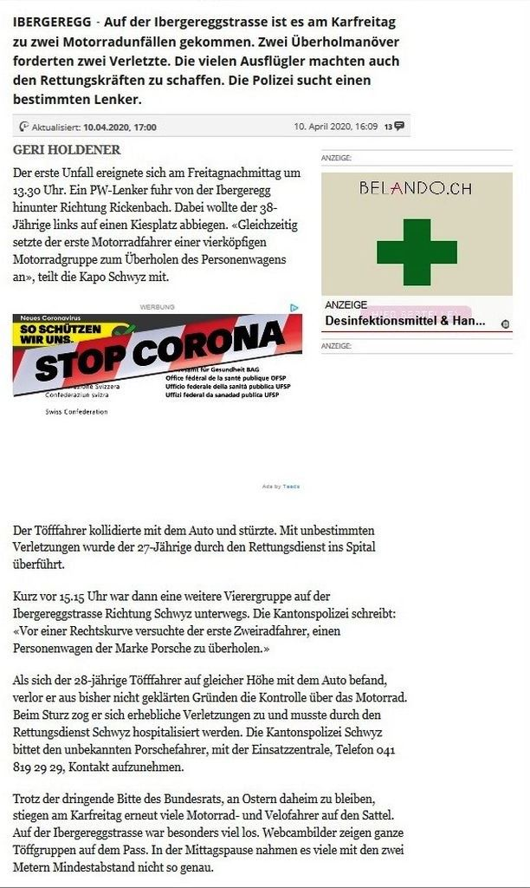
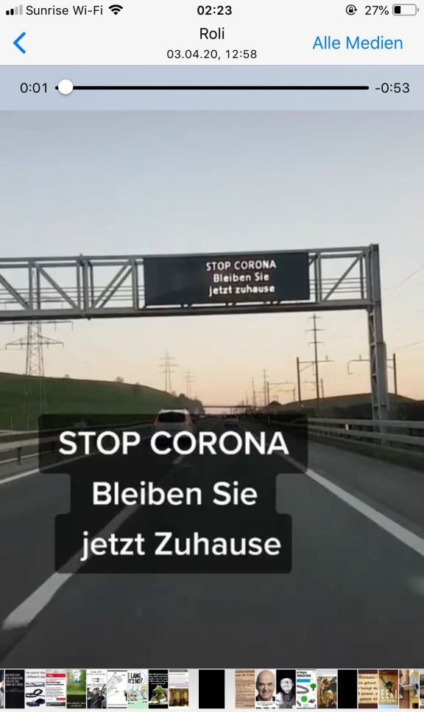
So habe ich mir den Osterverkehr nicht vorgestellt: Entgegen allen Aufrufen, zu Hause zu bleiben, haben ganz viele die Ostern verbracht wie es keine Corona-Krise für Töffahrer und andere Ausflügler gäbe.
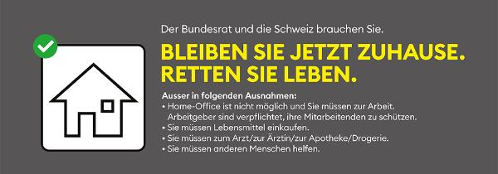
Viele Strassen mussten gesperrt werden, weil alle Parkplätze besetzt waren. Der Albispass und auch die Ibergeregg mussten nach Töff-Unfällen gesperrt werden. Das wirft kein gutes Licht auf uns Töfffahrer!
Auf Walter Wobmanns Facebookseite brachte es der Eintrag von Chrigu auf den Punkt, an ihn gerichtet:
«Bring euren Fahrer bei, Ausfahrt ist 👍 (Sanitäter und Spitäler haben genug Arbeit mit ihr weist was) ohne Euer Hobbys (nicht korrekt fahren) Gibt immer solche A….l. die es besser meinen und da Spital oder ??!! Bleibt auch ihr zuhause 🏠 den es genügt mit dem KÄFER in den Spitälern! Walti das ist meine Meinung. Denn seit über 3 Wochen halten wir uns an die Weisungen des Standes. (Du als Töff-Oberhaupt) Solltest das den nicht normalen Menschen auch beibringen. (Habe in Obergösgen leider diverse Töfffahrer gehört und gesehen die nicht „wissen“ was Anstand und Geschwindigkeit ist) (…) Gruss Chrigu»
Ich habe viele Zuschriften erhalten, die meinen Aufruf gut fanden. Andere fühlten sich gescholten, da es ja nicht verboten war. Ich hatte ja das DO-Ausfahrts-Bulletin vor 15 Uhr ausgesandt, um 16.30 h bin ich selber verunglückt, abgeschossen worden. Zum Glück hielt sich mein Schaden in Grenzen, das Schienbein schmerzt noch etwas, aber der angeknackste Fuss hat sich in 3 Tagen erholt. So trauere ich nur noch um meine Aspencade. Die Aussage, dass meine Freunde in Teneriffa nicht aus dem Haus dürfen, muss ich noch korrigieren. Nicht mit dem Töff, aber eine Person im Auto darf einkaufen gehen.
Also, Leute nochmals: Bitte verzichtet während dieser Corona-Zeit auf Plausch-Fährtli. Verunglücken kann man auch zu Fuss oder mit dem Auto, nur sind da die Verletzungen meistens geringer.
Vor einer Woche gab ich etwas Einblick in die positiven Zahlen in der Strassenverkehrsunfall-Statistik des abgelaufenen Jahres. Ich habe mich noch etwas mehr vertieft in die Zahlen und diejenigen der Motorräder mit jenen der Personenwagen verglichen.
Zuerst noch etwas zur Statistik ganz allgemein: Eine Statistik kann nie stimmen, denn sie zeigt nur die von der Polizei registrierten Unfälle, das ist nur eine Auswahl, die verschiedenen Kriterien unterworfen ist. Ist die Polizei gut ausgestattet an Personal, dann werden mehr Unfälle rapportiert. Sind eher weniger Polizisten im Einsatz, dann versuchen sie die Beteiligten davon zu überzeugen, dass bei kleineren Unfällen nur mit Sachschaden ein Schadenformular der Versicherung reichen würde. Dies sind meine eigenen Erfahrungen. Die Zahlen der Selbstunfälle von Töfffahrern ohne Fremdbeteiligung kennen nur die Töffhändler und die Versicherungen, da gibt’s eine grosse Dunkelziffer in den offiziellen Statistiken.
Verkehrsteilnahme: Personenwagen 2019 (2015) |  |  |  |  |  | Verkehrsteilnahme: Motorräder 2019 (2015)
 |  |  |  |  | Durchschnitt über 5 Jahre |  |  |  |  | Ø über  5 Jahre | Differenz zu Ø über 5 J.
Total | 41544 | (42116) | –1,35 % |  | 42845 |  | 4368 | (4836) | –11,7 % | 4662 | –6,3 %
Sachschaden | 28957 | (28848) | +0,4 % |  | 29844 |  | 988 | (1072) | –9,1 % | 1085 | –9 %
Pers.schaden | 12587 | (13268) | –5,1 % |  | 13002 |  | 3380 | (3764) | –6,5 % | 3577 | –6,5 %
Nun, was sagt uns die obige Statistik? Die Unfälle bei den Personenwagen gingen gegenüber 2015 um 1,35% zurück, um 3% gegenüber dem Durchschnitt über alle 5 Jahre. Während der Anteil bezogen auf das Jahr 2019 bei den PW aller registrierten Unfälle bei denjenigen mit Sachschaden bei 59,7% lag und entsprechend diejenigen mit Personenschaden bei 30,3%, so steht die Zahl bei den Motorrädern genau umgekehrt: Diejenigen mit nur Sachschaden beträgt 22,6% und diejenige der Unfälle mit Personen-(und Sach-)schaden bei 77,4%. Die Chance, bei einem Unfall selbst zu Schaden zu kommen, liegt bei den Motorrädern also um das Zweieinhalbfache höher als bei einem Autounfall.
Unfallschwere bei Personenwagen 2019 (2015) |  |  |  |  |  | Unfallschwere bei Motorrädern 2019 (2015)
 |  |  |  |  | Durchschnitt über 5 Jahre |  |  |  |  | Ø über  5 Jahre | Differenz zu Ø über 5 J.
Total | 9382 | (10098) | –7 % |  | 9850 |  | 3444 | (3859) | –10,8 % | 3656 | –5,8 %
Getötete | 65 | (75) | –13,3 % |  | 74 |  | 30 | (66) | –54,5 % | 1085 | –45,3 %
Schwerverletzt | 706 | (882) | –20 % |  | 808 |  | 990 | (1099) | –10 % | 1041 | –4,9 %
Leichtverletzt | 8611 | (9141) | –5,8 % |  | 8968 |  | 2424 | (2694) | –10 % | 2569 | –5,6 %
Die Unfälle mit Personenschaden bei den PW gingen im letzten Jahr gegenüber dem Vorjahr 3,5%, gegenüber 2105 sogar 7% (vom Schnitt 4,8%) zurück, bei den Motorrädern betrugen die erfreulichen Zahlen 6% weniger, gegenüber 2015 10,8% (vom Schnitt 5,8%). Im Gegensatz der Abnahme bei den Autos der tödlich endenden Unfälle von 17,3%, gegenüber 2015 um 13,3% (vom Schnitt 13,6%) lag der (ausnahmsweise?) Rückgang bei den Motorrädern erfreuliche 28,5%, gegenüber 2015 gar 54,5% (im Schnitt 12,7%). Bei den Personenwagen war die Verbesserung bei den Schwerverletzten 11,4%, aber 20% gegenüber 2015 (im Schnitt 12,6%) – aber rein zahlenmässig auf insgesamt 12587 Unfälle gab es 9382 betroffene Lenker oder Insassen, wovon 706 Personen schwere Verletzungen erlitten, das sind 7,5% aller Unfälle mit Personenschaden und bei 91.8% der Verunfallten blieb es bei leichten Verletzungen. Die Mortalität lag mit 65 Personen bei 6,9 Promillen aller in Personenwagen Verunfallten. Ich wiederhole: Nur 7,5% der verunfallten Personen in Autos erlitten schwere Verletzungen.
Die Zahlen bei den Motorrädern widerspiegeln die Verletzlichkeit der Motorradfahrer: Bei 4368 Unfällen im Jahr 2019 kamen 3380 Leute zu Schaden, davon 1860 Töfflenker als Hauptunfallverursacher (Sach- und Personenschaden), das heisst ein Anteil von 77,4%! Bei den Autounfällen betrug dieser Anteil nur 30,3%. Neben den 30 Getöteten (8,7 Promille der in einen Unfall verwickelten Motorradfahrenden) erlitten 990 schwere Verletzungen und 2424 leichte Verletzungen. Der Anteil bei insgesamt 3444 Personen in total 3380 Motorradunfällen betrifft 28,75% Schwerverletze, sowie 70,4% mit leichten Verletzungen. Also sind auch 64 Mitfahrende betroffen. Der Rückgang gegenüber dem Vorjahr 2018 betrug 28,5% (45,3%) bei den tödlich endenden Unfällen, 7,3% (4,9%) bei den Schwerverletzten sowie 5% (5,4%) bei den Leichtverletzten. Die Zahlen in Klammern bezeichnen den Rückgang im Schnitt über alle 5 Jahre gemessen. Die Zahlen widerspiegeln eine gesamteuropäische Tendenz.
Altersgruppe* bei Personenwagen 2019 (2015) |  |  |  |  |  | Altersgruppe* bei Motorrädern 2019 (2015)
*) Altersgruppe des Hauptverursachers (Zahlen sind seit 2011 verfügbar)
 |  |  |  |  | Durchschnitt über 5 Jahre |  |  |  |  | Ø über  5 Jahre | Differenz zu Ø über 5 J.
Total | 10415 | (10986) | –5,2 % |  | 10802 |  | 1860 | (1962) | –5,2 % | 1915 | –2,9 %
00-14 | 3 | (0) | +300 % |  | 0,8 |  | 6 | (2) | –10,8 % | 2 | –5,8 %
15-17 | 9 | (10) | –10 % |  | 8,2 |  | 168 | (238) | –29,4 % | 199 | –15,6 %
18-24 | 1642 | (1912) | –14,1 % |  | 1818 |  | 360 | (348) | +3,4 % | 369 | –2,4 %
25-44 | 3639 | (3807) | –4,1 % |  | 3752 |  | 589 | (630) | –6,5 % | 597 | –1,3 %
45-64 | 2946 | (3123) | –5,7 % |  | 3058 |  | 583 | (618) | –5,7 % | 601 | –3 %
65+ | 1931 | (1796) | +7,5 % |  | 1878 |  | 147 | (116) | +26,7% | 140 | +5 %
unbekannt | 245 | (338) |  |  |  |  | 7 | (10) | –30 % | 7,4 | –5,4 %
"Glaube keiner Statistik, die Du nicht selber (gefälscht) erstellt hast": Ich hoffe sehr, dass ich die Zahlen korrekt übertragen habe. Wenn man die Zahlen betrachtet, dann fallen zwei Altersgruppen auf, die entgegen dem allgemeinen Trend schlechter entwickelt haben. Die Unfallzahlen für die 18-24jährigen liegen aber immer noch unter dem Mittel der letzten 5 Jahre, während die Zahl bei den Senioren 65+ leicht, 5% über dem Mittel liegen. Ich vermute, dass sie im Vorjahr 2018 wegen der grossen Hitze deutlich weniger unterwegs waren und deshalb deutlich unter dem Mittelwert (2018: 116 von 140 Verunfallten im 5 J.-Durchschnitt). Es irritiert mich, dass in 252 (348) Fällen das Alter der verunfallten Personen unbekannt ist, und das in der sonst so genauen Schweiz! Immerhin handelt es sich um leicht- oder schwerverletzte Personen, die durch einen Arzt und ein Spital betreut wurden. Ich nehme nicht an, dass ein Polizist auf der Unfallstelle entscheidet, ob jemand leicht oder schwer verletzt ist.
Am meisten Sorgen, neben den Senioren, die entgegen dem Trend überall steigende Unfallzahlen aufwiesen, machen die E-Bike-Fahrer: Diese Zahlen steigen in allen Altersgruppen dramatisch an. Wenn man die Zahlen von 2015 mit denjenigen von 2019 vergleicht, so beträgt der Anstieg bei den Kindern (<15) 375%, bei den Jugendlichen (15-17) 272%, bei den jungen Erwachsenen (18-24) 225% und in der Altersgruppe 25-45 (zahlenmässig auf hohem Niveau!) 114% oder in Zahlen von 390 auf 836, bei den Senioren (65+) 89%, in Zahlen von 170 auf 322! Ich stelle mir vor allem die Frage, weshalb Kinder und Jugendliche E-Hilfe brauchen, die stehen doch voll im Saft und machen allerlei Dummheiten, um ihre Kraft loszuwerden. Die Senioren fallen bei den Motorrädern auf, mit einem Anstieg von 229 auf 275 Unfälle. Auch bei Autounfällen sind die Zahlen, entgegen dem normalen Trend steigend und nicht sinkend, von 1123 im Jahr 2015 auf 1223 im vergangenen Jahr.
Ich habe von AleX einen Beitrag bekommen zur Corona-Krise. Es braucht aber ein bisschen Zeit, ihn durchzulesen! Hier der Link dazu:
https://www.mittellaendische.ch/2020/04/07/covid-19-eine-zwischenbilanz-oder-eine-analyse-der-moral-der-medizinischen-fakten-sowie-der-aktuellen-und-zuk%C3%BCnftigen-politischen-entscheidungen/?fbclid=IwAR31krnamU7S2BFW16dIhLg6R2RX_dCC6rF1SYocc5kgD23saoMd8LzxN9A

Link zur Corona-Seite: http://www.tramstrasse100.ch/500685957d0a5d310/5006859a7a10c641a/500685ab8a047bac6.html

Und natürlich immer auf dem Laufenden mit der Seite «Aktuelle Neuigkeiten»:
http://www.tramstrasse100.ch/500685957d0a5d310/5006859a7a10c641a/500685ab8a047bac6.html

Das war mein drittes DO-Ausfahrt-Bulletin und wir hoffen, dass nach der vierten verpassten DO-Ausfahrt unsere Saison am 30.April dann starten kann!

In der Hoffnung, Du konntest gute Ostertage verbringen, wünsche ich Dir weiterhin «Gutes Durchhalten» und bleibe gesund!

Mit den besten Grüssen von der Apfelbaumstrasse 28

Urs Tobler, momentan arbeits-los!

Seit 1987 «Töff, Töff – nüt als Töff!»
www.tramstrasse100.ch
NEU: www.motoschule.ch

